WPS 2019专业版安装教程
- 双击安装包，出现如下界面；
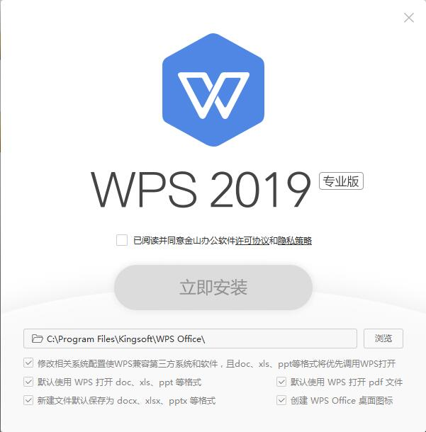

- 勾选已阅读，点击立即安装；
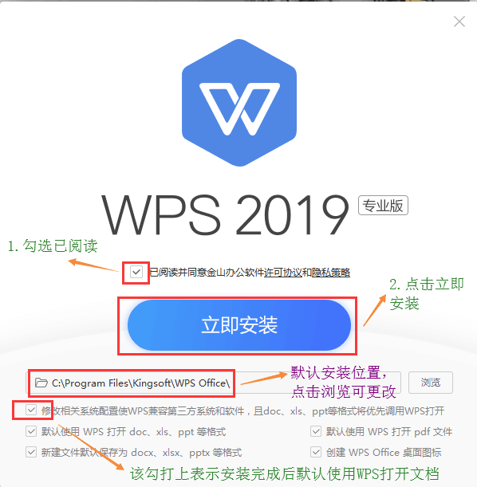

- 待进度条100即完成安装；
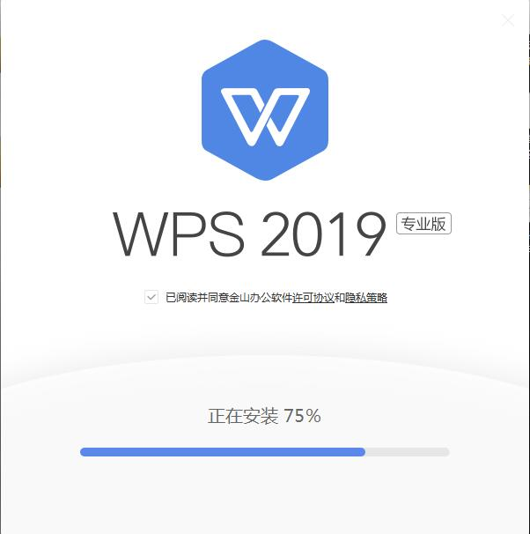

注：若需更改界面，点击设置-皮肤和外观即可，如下图。

